 | 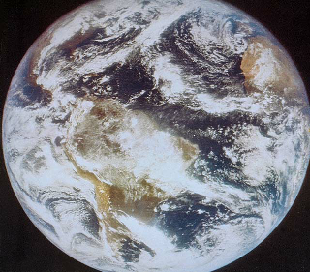  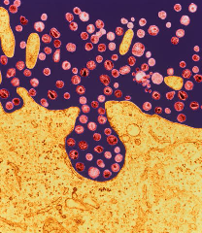  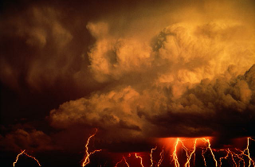  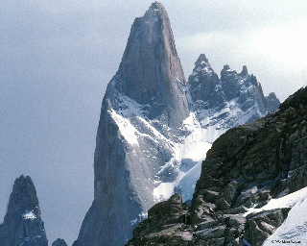  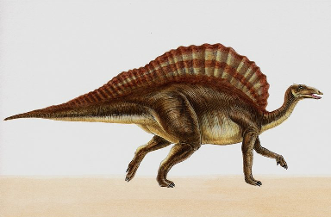 |  | Проповеди – 40  «Творение»  К.Ховант  1a Возраст земли 78:53  2a Возраст земли 16:29  2b Эдемский сад 62:18  3a Динозавры и Библия 79:06  4a Динозавры и Библия 44:43  4b Обман в учебниках 35:03  5a Обман в учебниках 78:00  6a Обман в учебниках 18:20  6b Теория Хованта 55:33  7a Теория Хованта 42:26  7b Вопросы и ответы 36:01  8a Вопросы и ответы 19:48  8b Вопросы и ответы 59:26  9a Вопросы и ответы 10:33
  «Не предавайся греху,  и не будь безумен:  зачем тебе умирать  не в свое время?»  (Книга Екклезиаст, 7:17)  Приглашаем на богослужение Евангельских христиан – баптистов  каждое ВС ул. Челюскинцев-95, 9:00; ул. Малиновского-7, 10:00. |  | «…веруй в Господа  Иисуса Христа,  и спасешься ты  и весь дом твой.»  (Книга деяний Апостолов, 16:31)  Приглашаем на богослужение Евангельских христиан – баптистов  каждое ВС ул. Челюскинцев-95, 9:00; ул. Малиновского-7, 10:00.  Приглашаем на богослужение Евангельских христиан – баптистов  каждое ВС ул. Челюскинцев-95, 9:00; ул. Малиновского-7, 10:00.  Приглашаем на богослужение Евангельских христиан – баптистов  каждое ВС ул. Челюскинцев-95, 9:00; ул. Малиновского-7, 10:00. |  | «И если кто услышит Мои слова и не поверит,  Я не сужу его, ибо Я пришел не судить мир, но спасти мир. Не принимающий слов Моих имеет судью себе: слово, которое Я говорил, оно будет судить его в последний день.»  (Евангелие от Иоанна, 12:47-48) | «Петр же сказал им: покайтесь, и да крестится каждый из вас во имя Иисуса Христа для прощения грехов … спасайтесь от рода сего развращенного.»  (Деяния Апостолов, 2:38,40)

